“东软客户管理系统”

数据库设计

（版本v1.0.0）

东软信息技术有限公司

2016年07月06日

|  |  |  |  |  |  |  |  |
| --- | --- | --- | --- | --- | --- | --- | --- |
| 成文信息 | | | | | | | |
| 主题词： | | 数据库设计 | | | | | |
| 作 者： | | 杨清亮 | | 文档类别： | | | 技术方案、设计文档 |
| 审 核： | |  | |
| 批 准： | |  | | 文档性质： | | | 正式稿 |
| 主 送： | |  | | 存档日期： | | | 20180728 |
| 抄 送： | |  | | 发布日期： | | | 20180728 |
| 签收信息 | | | | | | | |
| 发送方 | | | 接收方： | 接收方： | | 接收方： | |
| 代表人： | | | 代表人： | 代表人： | | 代表人： | |
| 日期： | | | 日期： | 日期： | | 日期： | |
| 变更信息 | | | | | | | |
| 版本 | 原因 | | | | 作者 | 日期 | |

Contents

“东软客户管理系统” 1

数据库设计 1

一、 引言 5

1. 编写目的 5

2. 背景 5

3. 参考资料 5

二、 外部设计 5

1. 标识符和状态 5

2. 使用它的程序 5

3. 约定 6

1) 命名约定 6

2) 数据格式和标准 6

三、 逻辑设计 7

实体类的ER图 7

1.权限管理模块 7

2.客户管理模块 7

3.产品管理模块 8

4.服务管理模块 8

5.数据字典模块 9

1. 表汇总 9

2. user (用户表) 10

4. role (角色表) 10

5. authority (权限表) 10

6. user_role (用户角色关联表) 11

7. role_authority (角色权限关联表) 11

8. customer (客户表) 11

9. contacts (联系人表) 13

10. communicate (交往记录表) 13

11. orders (历史订单表) 14

12. orderitem (订单详细表) 14

13. loss (客户流失表) 14

14. product (产品信息表) 15

15. stock (库存信息表) 15

16. sale (销售机会表) 16

17. develop (开发计划表) 17

18. service (服务表) 17

19. wordbook (字典表) 18

四、 表关联设计 19

1.有关视图的设计 19

销售机会视图（sale_info） 19

权限列表视图（list_authority） 19

服务视图（servicevo） 20

客户库存视图（custAverage） 20

# 引言

## 编写目的

本数据库设计说明书是说明关于东软客户关系管理系统数据库设计，指导系统开发及后期运行维护。

本说明书中将明确数据库逻辑结构设计、数据库的表名、字段名等数据字典信息以及运行环境、安全保密设计等。

本数据库设计说明书是根据系统需求分析设计所编写的。用来指导后期的数据库脚本的开发。

本文档的读者对象是系统设计人员、开发人员、测试人员、系统运行维护人员等。

## 背景

待开发软件系统名称：东软-”客户关系管理系统”

项目任务提出者：公共事业产品部

项目开发者：薯仔大亨工作室

项目用户：东软企业的管理客户的经理

## 参考资料

* 东软客户管理系统-需求规约.docx
* 东软客户关系客户管理系统-数据库设计说明书.docx

# 外部设计

## 标识符和状态

数据管理系统：mysql5.5 Navicat110_premium_cs_x64

数据库名称：crm

## 使用它的程序

Navicat Premium

将要使用此数据库的应用系统：”东软客户关系管理系统(CRM)”

约定

## 约定

### 命名约定

所有的数据库命名都是以模块加上具体表的英文词汇组成，这样能够统一数据库表的命名，也能够更好的规范数据库表命名。

### 数据格式和标准

数据库创建表格时使用InnoDB引擎，所有的文本字符集采用的编码统一为UTF-8。

# 逻辑设计

## 实体类的ER图

### 1.权限管理模块

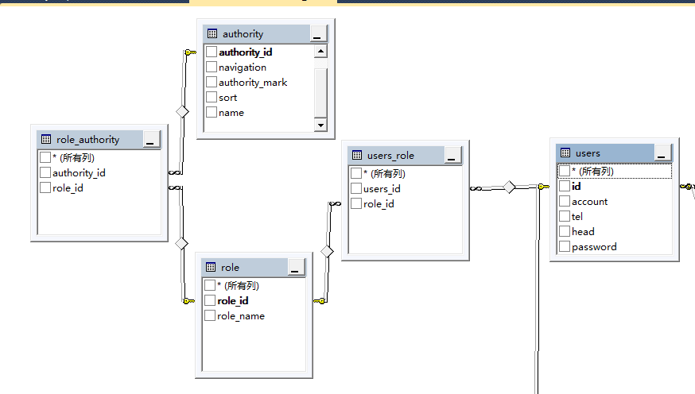

### 2.客户管理模块

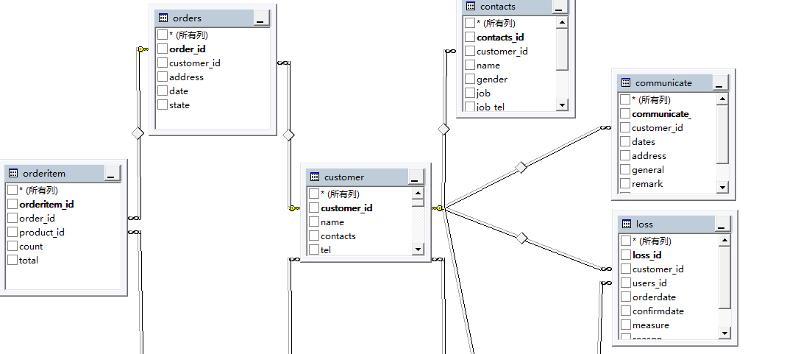

### 3.产品管理模块

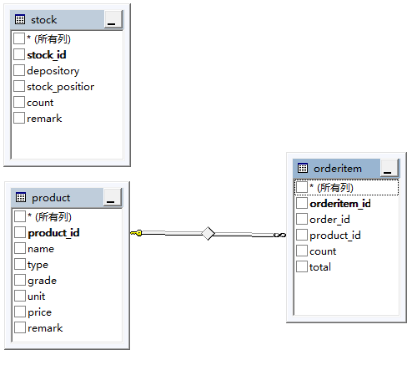

### 4.服务管理模块

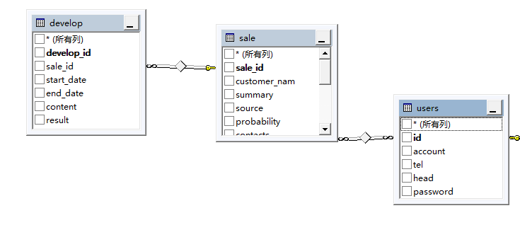

### 5.数据字典模块

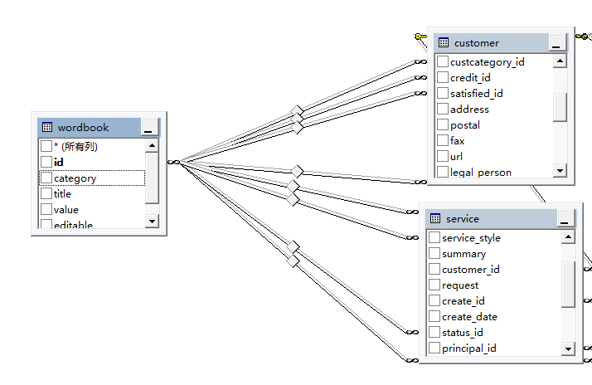

## 1. 表汇总

|  |  |
| --- | --- |
| **表名** | **功能说明** |
| 1.user (用户表) | 存储用户的详细信息 |
| 2.role (角色表) | 存储系统中的所有角色 |
| 3.authority (权限表) | 存储系统中的所有权限模块 |
| 4.user_role (用户角色关联表) | 存储用户表和角色表的主键 |
| 5.role_authority (角色权限关联表) | 存储角色表和权限表的主键 |
| 6.customer (客户表) | 存储客户的详细信息 |
| 7.contacts (联系人表) | 存储客户的联系人的详细信息 |
| 8.communicate (交往记录表) | 存储与客户和企业的交往信息 |
| 9.orders (历史订单表) | 存储客户的订单信息 |
| 10.orderitem (订单详细表) | 存储订单表和产品表的主键，对应产品数量和总金额 |
| 11.loss (客户流失表) | 存储客户流失的情况原因。 |
| 12.product (产品信息表) | 存储产品的信息 |
| 13.stock (库存信息表) | 存储库存的信息 |
| 14.sale (销售机会表) | 存储企业和公司建立关系的机会 |
| 15.develop (开发计划表) | 存储企业为开发客户所做的计划 |
| 16.service (服务表) | 存储企业为客户的服务记录 |
| 17.wordbook (字典表) | 存储满意度，信用度，客户来源，服务类型，服务状态，条目，值 |

## 2. user (用户表)

|  |  |  |  |  |  |
| --- | --- | --- | --- | --- | --- |
| ***字段名*** | ***数据类型*** | ***长度*** | ***主外键约束*** | ***列说明*** | ***字段描述*** |
| id | int | 11 | 主键 | 主键，自增 | 自增ID |
| account | varchar | 20 | 非空,unique | 登录用的 | 用户名字 |
| tel | varchar | 12 |  |  | 联系方式 |
| head | varchar | 190 |  |  | 用户头像，使用的是地址 |
| password | varchar | 50 | 非空 |  | 用户密码，通过用户名称和用户明码加密后的密文 |

## role (角色表)

|  |  |  |  |  |  |
| --- | --- | --- | --- | --- | --- |
| ***列名*** | ***数据类型*** | ***长度*** | ***主外键约束*** | ***列说明*** | ***字段描述*** |
| user_id | int | 11 | 外键 | 参照用户表 | 用户编号 |
| role_id | int | 11 | 外键 | 参照角色表 | 角色编号 |

## authority (权限表)

|  |  |  |  |  |  |
| --- | --- | --- | --- | --- | --- |
| ***列名*** | ***数据类型*** | ***长度*** | ***主外键约束*** | ***列说明*** | ***字段描述*** |
| navigation | tinyint | 4 | 非空 | 默认为0 | 非导航,导航标志 |
| authority_id | int | 11 | 主键 | 主键，自增 | 权限编号 |
| authority_mark | varchar | 50 | 非空 |  | 权限标识 |
| sort | int | 11 |  |  | 用户编号 |
| name | varchar | 40 |  |  | 角色编号 |

## user_role (用户角色关联表)

|  |  |  |  |  |  |
| --- | --- | --- | --- | --- | --- |
| ***列名*** | ***数据类型*** | ***长度*** | ***主外键约束*** | ***列说明*** | ***字段描述*** |
| user_id | int | 11 | 外键 | 参照用户表 | 用户编号 |
| role_id | int | 11 | 外键 | 参照角色表 | 角色编号 |

## role_authority (角色权限关联表)

|  |  |  |  |  |  |
| --- | --- | --- | --- | --- | --- |
| ***列名*** | ***数据类型*** | ***长度*** | ***主外键约束*** | ***主外键约束*** | ***说明*** |
| authority_id | int | 11 | 外键 | 参照权限表 | 权限编号 |
| role_id | int | 11 | 外键 | 参照角色表 | 角色编号 |

## customer (客户表)

|  |  |  |  |  |  |
| --- | --- | --- | --- | --- | --- |
| ***列名*** | ***数据类型*** | ***长度*** | ***主外键约束*** | ***列说明*** | ***字段描述*** |
| customer_id | int | 11 | 主键 | 自增 | 客户编号 |
| name | varchar | 50 | 非空 | 由机会表自动生成 | 客户名字，一般为公司名称 |
| contacts | varchar | 10 | 非空 | 自动生成到客户表 | 联系人，该联系人为首要联系人 |
| tel | varchar | 12 | 非空 | 自动生成到客户表 | 联系人的电话 |
| user_id | int | 11 | 外键 | 外键，参照用户表 | 客户经理，对应是谁的客户 |
| custcategory_id | int | 11 | 外键 | 外键，参照字典表 | 客户分类编号，即选择属于什么级别的客户 |
| credit_id | int | 11 | 外键 | 外键，参照字典表 | 信用编号(字典)，客户公司的信用情况 |
| satisfied_id | int | 11 | 外键 | 外键，参照字典表 | 满意度编号(字典)，客户公司的对产品的满意度 |
| address | varchar | 50 |  | 非空，前端实现 | 公司地址 |
| postal | varchar | 20 |  | 非空，前端实现 | 邮政 |
| fax | varchar | 20 |  | 非空，前端实现 | 传真 |
| url | varchar | 50 |  | 非空，前端实现 | 网址 |
| legal_person | varchar | 15 |  | 非空，前端实现 | 法人 |
| license | varchar | 30 |  |  | 执照号码 |
| fund | double |  |  |  | 公司注册资金 |
| turnover | Double |  |  |  | 营业额 |
| bank | varchar | 30 |  | 非空，前端实现 | 银行 |
| bank_number | varchar | 30 |  | 非空，前端实现 | 银行账号 |
| state_tax | varchar | 30 |  |  | 国税登记号 |
| land_tax | varchar | 30 |  |  | 地税登记号 |
| custfrom_id | int | 11 | 外键 | 外键，参照字典表 | 客户来源，选择客户来自哪里。 |
| change | int | 11 | 非空,default | 默认为0，非转移 | 是否他人转移 |

## contacts (联系人表)

|  |  |  |  |  |  |
| --- | --- | --- | --- | --- | --- |
| ***列名*** | ***数据类型*** | ***长度*** | ***主外键约束*** | ***列说明*** | ***字段描述*** |
| contacts_id | int | 11 | 主键 | 主键 | 联系人编号 |
| customer_id | int | 11 | 外键 | 外键，参照客户表 | 客户编号 |
| name | varchar | 15 | 非空 |  | 联系人名字 |
| gender | varchar | 4 | 非空 |  | 性别 |
| job | varchar | 17 | 非空 |  | 职位 |
| job_tel | varchar | 12 | 非空 |  | 办公电话 |
| calls | varchar | 12 |  | 先生还是小姐 | 称呼 |
| phone | varchar | 12 | 非空 |  | 手机 |
| remark | varchar | 30 |  |  | 备注 |

## communicate (交往记录表)

|  |  |  |  |  |  |
| --- | --- | --- | --- | --- | --- |
| ***列名*** | ***数据类型*** | ***长度*** | ***主外键约束*** | ***列说明*** | ***字段描述*** |
| communicate_id | int | 11 | 主键 | 自增 | 交往记录编号 |
| customer_id | int | 11 | 外键 | 参照客户表 | 客户编号 |
| date | date |  | 非空 |  | 交往日期 |
| address | varchar | 35 | 非空 |  | 交往地点 |
| general | varchar | 60 | 非空 |  | 概要 |
| remark | varchar | 12 |  |  | 备注 |
| detail | varchar | 100 |  |  | 详细信息 |
| file | varchar | 200 |  | 记录附带的文件 | 文件 |

## orders (历史订单表)

|  |  |  |  |  |  |
| --- | --- | --- | --- | --- | --- |
| ***列名*** | ***数据类型*** | ***长度*** | ***主外键约束*** | ***列说明*** | ***字段描述*** |
| order_id | int | 11 | 主键 | 自增 | 订单编号 |
| customer_id | int | 11 | 外键 | 参照客户表 | 客户编号 |
| address | varchar | 30 | 非空 |  | 送货地址 |
| date | datetime |  |  |  | 签约日期 |
| state | varchar | 10 | 非空 | 回款/未回款 | 状态 |

## orderitem (订单详细表)

|  |  |  |  |  |  |
| --- | --- | --- | --- | --- | --- |
| ***列名*** | ***数据类型*** | ***长度*** | ***主外键约束*** | ***列说明*** | ***字段描述*** |
| orderitem_id | int | 11 | 主键 | 自增 | 订单详细编号 |
| order_id | int | 11 | 外键 | 参照历史订单表 | 订单编号 |
| product_id | int | 11 | 外键 | 参照产品表 | 产品编号 |
| count | int | 11 | 非空 |  | 产品数量 |
| total | double |  | 非空 |  | 总金额 |

## loss (客户流失表)

|  |  |  |  |  |  |
| --- | --- | --- | --- | --- | --- |
| ***列名*** | ***数据类型*** | ***长度*** | ***主外键约束*** | ***列说明*** | ***字段描述*** |
| loss_id | int | 11 | 主键 | 自增 | 客户流失表编号 |
| customer_id | int | 11 | 外键 | 参照客户表 | 客户编号 |
| user_id | int | 11 | 外键 | 参照用户表，经理/销售人 | 处理人员编号 |
| orderdate | date |  | 非空 |  | 最后订单日期，客户购买产品的最近的时间 |
| confirmdate | date |  | 非空 |  | 确认流失日期，最后订单日期的六个月后 |
| measure | varchar | 50 |  |  | 暂缓措施，对客户的一种挽留措施 |
| reason | varchar | 50 |  |  | 流失原因 |
| state | varchar | 10 |  | 暂缓/流失 | 状态，由时间的长短确定客户的流失与暂缓 |

## product (产品信息表)

|  |  |  |  |  |  |
| --- | --- | --- | --- | --- | --- |
| ***列名*** | ***数据类型*** | ***长度*** | ***主外键约束*** | ***列说明*** | ***字段描述*** |
| product _id | int | 11 | 主键 | 自增 | 产品编号 |
| name | varchar | 20 | 非空 |  | 产品名字 |
| type | varchar | 10 | 非空 |  | 产品型号 |
| grade | varchar | 15 | 非空 |  | 等级/批次 |
| unit | varchar | 5 | 非空 |  | 单位 |
| price | double |  | 非空 |  | 单价 |
| remark | varchar | 30 |  |  | 备注 |

## stock (库存信息表)

|  |  |  |  |  |  |
| --- | --- | --- | --- | --- | --- |
| ***列名*** | ***数据类型*** | ***长度*** | ***主外键约束*** | ***列说明*** | ***字段描述*** |
| stock _id | int | 11 | 主键 | 自增 | 库存编号 |
| depository | varchar | 20 | 非空 |  | 仓库 |
| stock_position | varchar | 20 | 非空 |  | 货位、架位 |
| count | int | 11 | 非空 |  | 件数 |
| remark | varchar | 30 |  |  | 备注 |

## sale (销售机会表)

|  |  |  |  |  |  |
| --- | --- | --- | --- | --- | --- |
| ***列名*** | ***数据类型*** | ***长度*** | ***主外键约束*** | ***列说明*** | ***字段描述*** |
| sale _id | int | 11 | 主键 | 自增 | 机会编号 |
| customer_name | varchar | 50 | 非空 | 自动生成到客户表 | 客户名称 |
| summary | varchar | 20 | 非空 |  | 机会概要，描述客户购买产品的意向 |
| source | varchar | 20 | 非空 | 网上搜索/电话获取 | 机会来源 |
| probability | double |  | default(50%) |  | 成功几率，成功的几率为0~1之间的小数。 |
| contacts | varchar | 10 | 非空 | 自动生成到客户表 | 联系人 |
| tel | varchar | 12 | 非空 | 自动生成到客户表 | 电话 |
| description | varchar | 50 |  |  | 机会描述 |
| create_id | int | 11 | 外键 | 外键，参照用户表 | 创建人，本公司创建销售机会 |
| create_date | datetime |  | 非空 |  | 创建时间 |
| status | int | 11 | 非空,default(0) | 指派1/未指派0 | 服务状态 |
| deal_id | int | 11 | 外键 | 外键，参照用户表 | 负责人(用户表)，该销售机会跟踪负责的人 |
| assign_date | datetime |  |  |  | 指派时间 |
| state | int | 11 | 非空，default(0) | 默认开发失败（0） | 开发成功与否 |

## develop (开发计划表)

|  |  |  |  |  |  |
| --- | --- | --- | --- | --- | --- |
| ***列名*** | ***数据类型*** | ***长度*** | ***主外键约束*** | ***列说明*** | ***字段描述*** |
| develop _id | int | 11 | 主键 | 自增 | 计划编号 |
| sale_id | int | 11 | 外键 | 外键，参照销售机会表 | 销售机会编号 |
| start_date | datetime |  | 非空 |  | 开始计划日期 |
| end_date | datetime |  |  |  | 结束计划日期 |
| content | varchar(60) | 60 |  |  | 计划内容 |
| result | varchar(30) | 30 |  |  | 执行效果 |

## service (服务表)

|  |  |  |  |  |  |
| --- | --- | --- | --- | --- | --- |
| ***列名*** | ***数据类型*** | ***长度*** | ***可否为空*** | ***主外键约束*** | ***说明*** |
| service _id | int | 11 | 主键 | 自增 | 服务编号 |
| servicecategory_id | int | 11 | 外键 | 外键，参照字典表 | 服务类型 |
| serve_style | int | 11 | 非空 | 外键，参照字典表 | 服务方式 |
| summary | varchar | 100 | 非空 |  | 服务概要 |
| customer_id | int | 11 | 外键 | 外键，参照客户表 | 客户编号 |
| request | varchar | 100 |  |  | 服务请求内容 |
| create_id | int | 11 | 外键 | 外键，参照用户表（服务是谁创建） | 创建人 |
| create_date | date |  | 非空 |  | 创建时间 |
| status_id | int | 11 | 外键 | 外键，参照字典表 | 服务状态 |
| principal_id | int | 11 | 外键 | 外键，参照用户表（服务是谁分配给别人） | 分配人 |
| principal _date | date |  |  |  | 分配时间 |
| deal_content | varchar | 200 |  |  | 服务处理内容 |
| deal_id | int | 11 | 外键 | 外键，参照用户表（服务谁做） | 负责人 |
| deal_date | date |  |  |  | 处理时间 |
| result | varchar | 100 |  |  | 处理结果 |
| evaluate_id | int | 11 | 外键 | 外键，参照字典表 | 评价等级 |

## wordbook (字典表)

|  |  |  |  |  |  |
| --- | --- | --- | --- | --- | --- |
| ***列名*** | ***数据类型*** | ***长度*** | ***主外键约束*** | ***说明*** | ***字段描述*** |
| id | int | 11 | 主键 | 自增 | 类型编号 |
| category | int | 11 | 非空 | 满意度/信用度/客户来源 | 类别 |
| title | varchar | 20 | 非空 | 满意度等级 | 条目 |
| value | varchar | 20 | 非空 | 1,2,3 | 值 |
| editable | varchar | 4 | 非空 | 客户来源不可改，满意度可以改 | 是否可编辑 |

# 表关联设计

## 1.有关视图的设计

### 销售机会视图（sale_info）

|  |  |  |  |
| --- | --- | --- | --- |
| ***列名*** | ***数据类型*** | ***长度*** | ***字段描述*** |
| sale_id | int | 11 | 销售编号 |
| customer_name | varchar | 50 | 用户名称 |
| summary | varchar | 20 | 服务概要 |
| source | varchar | 20 | 机会来源 |
| probability | varchar | 4 | 成功几率 |
| contacts | varchar | 10 | 联系人 |
| tel | varchar | 12 | 电话 |
| description | varchar | 50 | 机会描述 |
| create_id | int | 11 | 创建人编号 |
| create_date | date |  | 创建时间 |
| status | int | 11 | 服务状态指派1/未指派0 |
| deal_id | int | 11 | 负责人编号(用户表) |
| assign_date | date |  | 指派时间 |
| state | int | 11 | 开发成功与否默认开发失败（0） |
| create_man | varchar | 10 | 创建人（用户表） |
| deal_man | varchar | 10 | 负责人(用户表) |

### 权限列表视图（list_authority）

|  |  |  |  |
| --- | --- | --- | --- |
| ***列名*** | ***数据类型*** | ***长度*** | ***字段描述*** |
| authority_mark | varchar | 50 | 权限标识 |
| sort | int | 11 | 权限角色编号 |
| name | varchar | 20 | 权限名字 |
| role_name | varchar | 20 | 角色名字 |
| authority_id | varchar | 4 | 权限编号 |
| id | int | 11 | 用户编号 |
| role_id | int | 11 | 角色编号 |
| account | varchar | 10 | 用户名字 |

### 服务视图（servicevo）

|  |  |  |  |
| --- | --- | --- | --- |
| ***列名*** | ***数据类型*** | ***长度*** | ***字段描述*** |
| service_id | int | 11 | 服务编号 |
| summary | varchar | 20 | 服务概要 |
| service_style | int | 11 | 服务方式编号 |
| servicecategory_id | int | 11 | 服务类型编号 |
| deal_id | int | 11 | 负责人编号 |
| create_date | date | 11 | 创建时间 |
| status_id | int | 11 | 服务状态编号 |
| account | varchar | 10 | 用户名字 |
| name | varchar | 50 | 客户名字 |
| servicestyle | varchar | 20 | 服务方式 |
| servicecategory | varchar | 20 | 服务类型 |
| status | varchar | 20 | 服务状态 |

### 客户库存视图（custAverage）

|  |  |  |  |
| --- | --- | --- | --- |
| ***列名*** | ***数据类型*** | ***长度*** | ***字段描述*** |
| customer_id | int | 11 | 客户编号 |
| cus_name | varchar(50) | 50 | 客户名称 |
| order_id | int | 11 | 订单编号 |
| orderitem_id | int | 11 | 订单详细编号 |
| count | int | 11 | 产品数量 |
| total | double |  | 总金额 |
| date | datetime |  | 购买日期 |